Р. Д. РАУГУЛ
ГРИМ
пособие для театральных
техникумов, вузов,
студий

Рекомендовано управлением
театральных зрелищных
предприятий Наркомпроса
РСФСР

___________________________________________

ГОСУДАРСТВЕННОЕ ИЗДАТЕЛЬСТВО
«ХУДОЖЕСТВЕННАЯ ЛИТЕРАТУРА»
МОСКВА 1935
Грим от итальянского grimo - морщина, складка.
Словарь
ВВЕДЕНИЕ
Специфическая особенность театра - это необычайная конкретность его образов, которые создаются живым действием играющих актеров. Все выразительные средства театра, в том числе и грим, способствует этой конкретизации образов.
Посредством грима актер может изменить свое лицо, придать ему такую выразительную форму, которая поможет актеру наиболее полно и всесторонне вскрыть сущность образа и в наиболее наглядном виде донести до зрителя.
Но грим имеет значение не только как внешний рисунок характера изображаемого актером персонажа. Еще в творческом процессе работы над ролью грим является для актера определенным толчком и стимулом к, дальнейшему раскрытию образа. Станиславский (1), разбирая процесс своей творческой работы над ролью Сотанвиля, отмечает момент нахождения грима как «момент великой радости».
«Дело уже подходило к генеральным репетициям, а я все еще сидел между двух стульев. Но тут, на мое счастье, совершенно случайно я получил «дар от Аполлона». Одна черта в гриме, придавшая какое-то живое комическое выражение лицу, - и сразу что-то где-то во мне точно перевернулось. Что было неясно, стало ясным; что было без почвы, получило ее; чему я не верил, - теперь поверил. Кто объяснит этот непонятный чудодейственный творческий сдвиг? Что-то внутри назревало, наливалось, как в почке, - наконец, созрело. Одно случайное прикосновение, - и бутон прорвался, из него показались молодые лепестки, которые расправлялись на ярком солнце. Так и у меня от одного случайного прикосновения растушевки с краской, от одной удачной черты в гриме, бутон точно прорвался и роль начала раскрывать свои лепестки перед блестящим, греющим светом рампы. Это был момент великой радости, искупающей все прежние муки творчества».
Очень характерное описание творческой работы над гримом дает артист Н. Свободин (2).
«Когда план роли становится в достаточной степени ясным, вступает в работу фантазия. Зарождается какое-то неясное представление об образе, и все усилия направляются к тому, чтобы придать этому неясному представлению внешнюю оболочку, так сказать, найти «тело» будущего образа. В этот период работы я начинаю всматриваться в лица, толпы, вспоминаю давних знакомых, перелистываю журналы, иду в галереи, больше всего обращаю внимание на всевозможные карикатуры. В первую очередь мне почему-то хочется увидеть лицо и больше всего рот. Я не могу вслух читать роль до тех пор, пока не представлю себе ясно, какие же губы у моего будущего героя».
Четко вскрывает сущность своей роли артистка Глизер и в соответствии с поставленными задачами находит и разрешение грима (3). «Работа над ролью «Скобло» - шла по следующим линиям:
1) профессия - начгимназии, 2) партийность - партия народных социалистов, 3) специфические особенности - мужественность, 4) физиономия - старуха (возраст)».
Так грим, включаясь в творческий процесс актера, становится неотъемлемой частью сценического образа, и в зависимости от характера роли и трактовки грим принимает ту или иную форму.
Это соотношение между характером грима и трактовкой образа особенно ярко выступает, если мы будем сравнивать исполнение одной и той же роли разными актерами (например, Гамлет - Мочалов, Самойлов, Чехов, Горюнов и т. д.). Каждое изменение трактовки роли находит свое соответствующее изменение и в гриме.
ГРИМ ГАМЛЕТА В ТРАКТОВКЕ РАЗЛИЧНЫХ АКТЕРОВ
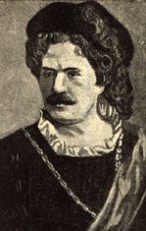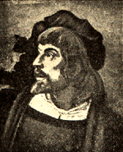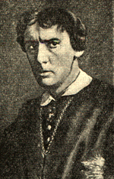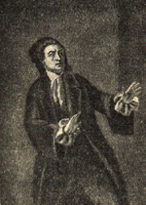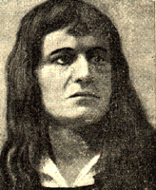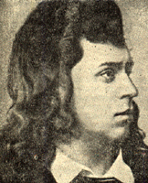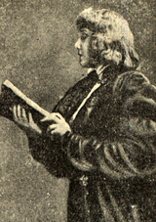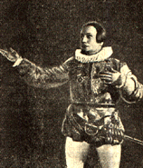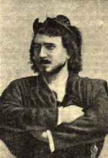

Но индивидуальная трактовка, роли каждого отдельного актера не является чем-то оторванным от спектакля в целом. Система актерского исполнения и связанная с ней трактовка образа предопределяется режиссерской трактовкой спектакля. Стиль спектакля определяет и стилевые особенности грима.
Например, Вахтангов и его студия находят совершенно необычное разрешение грима в спектакле «Принцесса Турандот», и этот грим органически вытекает из всего стиля спектакля. Принцип импровизации, положенный в основу построения всего спектакля, находит свое завершение и в импровизируемых актерами гримах, которые создаются как бы из случайно попавших под руку вещей: кашне превращается в бороду хана Тимура, мочалка, ленты, лоскутья - оформляют лица актеров, изображающих «мудрецов Дивана» и т. д.
ПРИНЦЕССА ТУРАНДОТ (постановка Вахтангова)
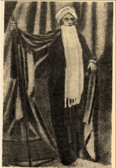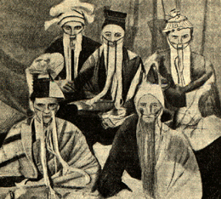

Мудрецы дивана Хан Тимур
Противоположностью этому является хотя бы спектакль «Страх» Афиногенова в Госдраме (реж. Н. В. Петров), где режиссерская трактовка находит свое выражение в реалистическом стиле спектакля и, соответственно этому, в реалистических гримах актеров.
«Подходя к вопросу построения образов, - говорит Н. Петров (4), - актеры сразу натолкнулись на новое препятствие. Когда шли «Шахтер», «Рельсы гудят» или «Ярость», любой персонаж, выходя на сцену, знал, что зритель не ошибется, поставив его в левую или правую социальную группировку. И автор не пытался даже экзаменовать зрителя на догадливость, он тут же на программе писал, чтобы зритель не спутался: «такой-то - кулак». И актер, говоря те или иные слова, говорил себе: «Я - кулак» и, естественно, шел по линии наименьшего сопротивления. Рыжая борода и парик стали символом кулака, как техническая фуражка стала символом инженера-вредителя. Так борода Малюты Скуратова эволюционировала в бороду кулака наших дней. Пьеса Афиногенова совершенно лишена схематической ясности. По первому акту вы никак не определите элементарно-привычных правых и левых группировок, и вы растерянно не знаете: кому же лепить рыжую бороду? Только вы нацелитесь прилепить ее кому-нибудь, как вдруг ловким поворотом данный образ отбрасывает от себя рыжую бороду и, как теннисный мяч, она летит к противоположному образу. Принцип построения образов: многогранность на основе единого стержня-тенденции развития образа».
Итак, мы грим можем определить как сценическое оформление
лица актера, согласованное с режиссерской трактовкой спектакля. Это оформление находит свое конкретное разрешение в процессе творческой работы актера над ролью и, следовательно, является одним из выразительных художественных средств, помогающих актеру в наиболее полном и всестороннем раскрытии образа.
Первоначальные формы театрального грима возникли на основе магической раскраски тела и обрядовой маски, непосредственно связанных с магическими и анимистически-религиозными представлениями первобытною человека.
Таковы, например, обрядные танцевальные маски и «магическая гримировка» американских индейцев.
ОБРЯДОВЫЕ И ТАНЦЕВАЛЬНЫЕ МАСКИ
И РАСКРАСКА ЛИЦА У АМЕРИКАНСКИХ ИНДЕЙЦЕВ
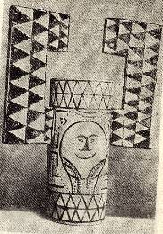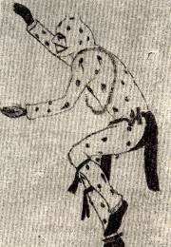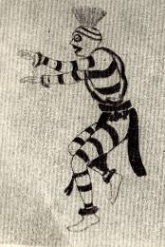

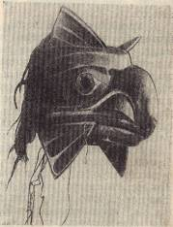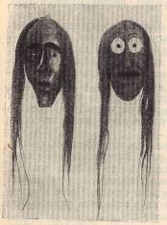

Обрядовое действо в дальнейшем перерастает в подлинный театр масок.
Такое ярко выраженное перерастание заклинательного театра в театр масок мы имели у малайцев.
В малайском театре масок, возникшем из культа мертвых, гримом является плоская овальная дощечка-маска, с грубо намалеванным лицом, с вырезами дли глаз и рта, а иногда и для носа. Характерна маска, находящаяся в Ленинградском музее антропологии и этнографии, сделанная из половины тыквы и являющаяся как бы переходной к объемной деревянной маске, скульптурно вырезанной снаружи и с углублением для лица актера,. Маски вырезываются и раскрашиваются в зависимости от изображаемого персонажа. Держатся они на лице посредством укрепленной с внутренней стороны маски палочки, которую актер зажимает ртом.
Актер этого театра масок («топенг») не говорит, а только действует. Театр «Топен-вонг» (театр человека) представляет развитие театра масок. Актеры наряжаются в те же костюмы, в которых играют пьесы актеры театра масок, но вместо маски просто гримируют лицо.
Культовый характер имеет грим и в индийском театре. Так в Малабарских мистериях - «Катакали», мифологический сюжет находит свое разрешение в очень сложных формах грима, являющихся как бы переходными от маски к гриму.
«Персонажи «Катакали» сводятся к небольшому числу раз навсегда установленных мифологических типов (около 12). Внешняя отделка этих типов чрезвычайно сложна. На нее повлияли те изображения мифологических фигур, с которыми и актеры и зрители встречаются в храмах. Особого внимания заслуживает грим актеров. Он скорее напоминает маску, чем грим наших актеров, так как он состоит главным образом из толстых слоев рисового клейстера, делающих совершенно невозможной какую бы то ни было мимику лица. Лица актеров превращаются благодаря гриму и раскраске в неподвижную маску, которая характеризует тип как таковой. Соответственно гриму все «вешам» (типы) делятся на пять классов.
Первая группа вешам называется «зелеными вешам». Это название происходит от основного цвета их грима - зеленого, который у Вишнуитов считается счастливым и свойственным богам и правоверным царям.
«Рама», в частности, во многих случаях изображается с зеленым лицом. Глаза этого вешам обычно бывают обведены сурьмой, а вокруг нижней части лица, от одного уха до другого, проложено пять параллельных полос из рисовой пасты. Этот странный грим должен выразить богатство и, по словам актеров, сделать лицо белым, как осенняя луна.
Ко второй категории принадлежат великие противники богов, как Ровала, Калеса, Парака и другие. Их сила часто равняется силе богов, и только высшее божество в лице одного из своих воплощений может их уничтожить. Поэтому их внешний облик сближает их с богами, хотя в целом ряде подробностей подчеркивается их своеобразная природа.
Основной тон их грима - зеленый, как у типов первого вешам, но скулы выкрашены в красный цвет. Кроме пяти полос грима вокруг подбородка, имеются такие же полоски над верхней губой, а также полоски в форме ножа под глазами. На носу кроме того имеется крупная круглая шишка из рисовой пасты.
«К третьей категории относятся всякого рода лесные жители, то есть
существа полудемонические, полузвериные. Отличительный признак .этой группы - густая жесткая борода красного или белого цвета, сделанная из конопляных волокон.
Демоны женского пола выделены в особую группу - так называемый угольный или черный вешам.
Помимо черного грима, страшный вид этих демонов усиливается вставленными в рот большими белыми клыками.
Пятая группа называется гладкий вешам. В грим для него не входит ни рисовая паста, ни краска, а лишь рисовая пудра. Эта группа состоит из двух категорий мифических существ: отшельников, святых и мудрецов, с одной стороны, и разных богинь и цариц, с другой стороны. Первая категория носит длинную бороду из мягких конопляных волокон. Верхняя часть тела обнажена и покрыта полосами из пепла» (5).
В современном Китае и Японии сохранились до сих пор, наряду с возникающими формами буржуазного театра, также старинные формы придворно-аристократического театра н формы религиозного театра. Живые образцы этих театральных систем могут дать нам полное представление и о соответствующих им формах грима.
Формы грима придворно-аристократического восточного театра имеют чрезвычайно законченное выражение в китайском классическом театре, установившемся в Х в., и в японском театре «Но» - XIV в.
Китайский классический театр имеет свою особую, чрезвычайно точно разработанную театральную теорию, в соответствии с которой, в строгих рамках традиционной символики, выполняются гримы, имеющие точную систему условного изображения.
Согласно китайской театральной теории имеются восемь категорий психологических типов: благородство, низость, богатство, бедность, глупость, безумие, болезнь и опьянение. Для выражения этих типов в распоряжении актера имеются четыре выразительных средства: вид, взгляд, голос, жест, или движение. «Для выражения благородства рекомендуется: положительный вид, прямой взгляд, глубокий голос и тяжелые шаги. Для выражения низости: вкрадчивый голос, косой взгляд, развернутые плечи, быстрая походка», и т. д. Такая же строгая регламентация и в гриме. В китайском классическом театре все разнообразие ролей сводится к пяти типам сценических персонажей: положительный герой - «шэн», героиня - «дань», отрицательный или воинственный герой - «цзин», комик - «чоу» и второстепенные лица - «мо».. Эти типы подразделяются на классы и удваиваются делением их на военные и гражданские.
«Трудно установить общую цифру разновидностей грима, но основных типов насчитывается 50-60. Асимметрия и симметрия раскраски играют немаловажную роль, причем первая характерна для отрицательных типов, вторая для положительных. Грим более или менее однообразен для ролей «шэн», «дань» и «чоу», где фигурируют слабые гримы и однотонные краски за исключением «чоу», обязательной раскраской для которого является наличие белой «бабочки» на переносьи. Для ролей: «мо» и в особенности «цзин» сочетания красок сложнее и значительнее. Основными цветами для роли «цзин» являются: черный, белый и красный, а дополнительными: золотой, серебряный, фиолетовый, зеленый, желтый и синий. Обычно известное сочетание цветов выражает условный психологический комплекс. Так, например, белый и красный цвета в своем чистом состоянии дают положительную характеристику, но как только к белому фону добавляются черные тона, а к красному - белые, характеристика становится отрицательной. Известное историческое лицо, диктатор Цао-цао, основатель династии Вэй в эпоху троецарствия, излюбленное отрицательное лицо в исторических пьесах классического китайского театра, в пьесах, говорящих о периоде до захвата им. власти, гримируется сплошным белым цветом и не представляет собою одиозного типа. Но если пьеса относится к его узурпаторской деятельности героями китайской истории связываются представления о тех или иных индивидуальных чертах, которые переносятся в схему театральной гримировки. Так, герой Шань-юй, на основании народных преданий, фигурирует на сцене с красным лицом и круглыми глазами, передаваемыми в гриме. Аналогично гримируется Чжан-фей, герой того же периода, у которого всегда «сросшиеся брови» и «голова барса», или Суйский сановник Бао-Гун, лицо которого было якобы черным. Большую роль среди аксессуаров китайского театра играют парики, усы, борода и брови.
Бороды делаются из хвостов тибетских яков. Их насчитывается до сорока сортов, и они бывают пяти цветов: черные, белые, желтые, красные и лиловые» (6).
В японском театре «Но», связанном с японским самурайством, грим выражается в форме маски, которая надевается на основного исполнителя пьесы «Но». Маски эти постоянны и закреплены за каждым персонажем театра «Но». Остальные актеры, кроме центральной фигуры, выступают совершенно без грима, независимо от изображаемой роли, будь то даже женщина.
Такой же канонический характер имеют и гримы японского театра «Кабуки», возникающего в эпоху позднего феодализма (XVI в.).
Чрезвычайно характерно предисловие к книге гримов «Кабуки»
(7), в котором, обращаясь к новичку, указывается, что он должен отнестись с величайшим уважением к этим канонам, что он не имеет права ничего изменить и добавить, ибо это создано величайшими актерами, которым он должен только подражать.
В общем, гримы восточного театра имеют строго канонизованные формы, условный и символический характер изображения.
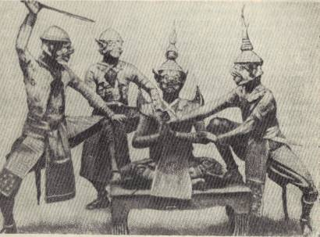

Сиамский театр
КАНОНЫ ГРИМА ЯПОНСКОГО ТЕАТРА «КАБУКИ»
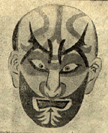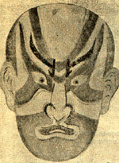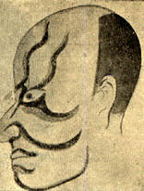

В европейском античном, древнегреческом театре первоначальные формы грима: пачканье лица винным суслом и козлиная маска, также связаны с религиозным, в частности с дионисийским культом и обрядом. С развитием театра и его дифференциацией грим принимает форму маски. Но маска греческого театра в дальнейшем приобретает другой характер, нежели маска обрядовая и маска восточного театра. Хотя маски .греческого театра изображают человека в обобщенных, идеализированных формах, не способных еще вскрыть со всей полнотой объективную действительность, все же маска приобретает уже определенную познавательную ценность и становится реалистичной. Этому способствует политический и экономический уклад жизни античного общества, очеловеченный характер мифологии греков, рационалистический дух мировоззрения нарождающейся торговой буржуазии греческих городов.
Маски изготовлялись из покрытого гипсом полотна и покрывали всю голову актера. Преувеличенными размерами, монументальными формами передаваемого типического выражения лица маска соответствовала общему патетическому стилю трагедии. Необходимо указать, что при огромных размерах греческих театров, скрадывающих мимику лица, только сильно подчеркнутое оформление лица маской могло быть видимо зрителями, а, с другой стороны, только с помощью быстрой смены масок возможно было исполнение тремя актерами целой трагедии, насчитывающей, подчас, до десяти ролей.
«Первоначально, вероятно, ограниченная немногими основными типами, техника масок дошла впоследствии до большой виртуозности. Позднейшие свидетельства называют семьдесят и более различных образцов типических масок. Но наряду с типическими масками существовали маски индивидуальные: «Эдип» с налитыми кровью глазами, рогатая «Ио», одноглазый «Циклоп». Маски хороводной комедии были карикатурны или фантастичны, как и костюмы. Иногда комедия стремилась передать в маске портретную карикатуру.
МАСКИ ГРЕЧЕСКОГО ТЕАТРА
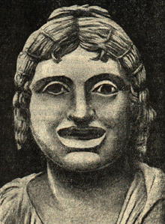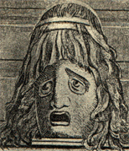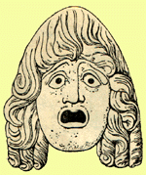

Трагические маски Маска «гетеры» из
новоаттической комедии
ХАРАКТЕРНЫЕ КОМИЧЕСКИЕ МАСКИ
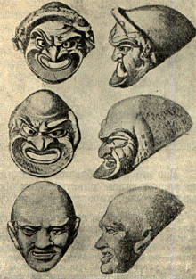

Поллукс, оставивший перечень типовых масок греческого театра, перечисляет тридцать таких масок позднейшей трагедии, в том числе шесть масок «старцев», восемь «юношей», три «рабов» и одиннадцать женских масок. Для комедий Менандра Поллукс насчитывает более сорока различных образцов масок.
Это огромное разнообразие позволило до тонкости дифференцировать сценические типы. Существовало девять типов стариков: «благородных», «желчных», «почтенных» я не вполне почтенных. Различалось одиннадцать «юношей», в том числе некий «юноша», достойный во всех отношениях, очевидно пылкий любовник Менандровской драмы. Рядом с ним - специальные маски: «льстеца», «паразита» и т. д. Семь типов масок существовало для «рабов», «молодых» и «старых», «простодушных» и «.злокозненных», «преданных» и «коварных». Но особенной тонкости достигла дифференциация женских масок. Здесь, в числе семнадцати типов, различались: «девушка добродетельная» и две категории «девушек мнимо-добродетельных», гетера «добрая», гетера «жадная» и еще множество оттенков. Каталог масок является, таким образом, нагляднейшим подтверждением сложно разработанной системы амплуа, свойственной насквозь актерскому театру буржуазной драмы» (8).
Все это многообразие характеров передавалось на масках подчеркиванием пластических форм лица, окраской кожи, цветом волос, характером прически и украшений.
«Много морщин на лбу обозначали преклонный возраст, немного морщин - серьезный характер, гладкий лоб - веселое настроение, наморщенный - мрачное. В тесной связи с выражением лба стояло и выражение бровей: нахмуренные брови означали серьезность или печаль, поднятые - веселое настроение, вскинутые - злобное. Различие в положении бровей употреблялось для того, чтобы обозначать перемену настроения духа. Нос не мог служить в такой же степени признаком известного душевного состояния; благородный греческий нос удерживался вообще в трагедии, и только в комедии и в сатирической драме употреблялся иногда вздернутый нос, а в комедии кроме того - загнутый. Еще менее мог характеризовать открытый рот, во всяком случае маски имели искривления рта и т. п.
Краской, без сомнения, прежде всего обозначался пол персонажа:
мужские маски имели темный тон, женские - белый. Это был основной тон, к которому для дальнейшего различия присоединялись другие краски. Здоровье и
сила передавались смуглым цветом, женственность белым, болезненность
желтым, раздражительность багровым, хитрость рыжим. Цвет волос головы и бороды соответствовал, с одной стороны, устройству лба, с другой - цвету кожи. Старики имели седые и седоватые волосы; здоровье при несчастии и страданиях обозначалось темным цветом волос. Красота светло-русыми, коварство
рыжими» (9).
В римском театре маска, первоначально исчезнувшая с утерей его обрядового значения и с изменением устройства театра (место орхестры в римском театре занимают места сенаторов), в дальнейшем возникает вновь и становится необходимой в связи с увеличением театральных зданий до грандиозных размеров.
В римских аттеланах маска сохраняется все время, являясь элементом не только художественного выражения, но и социальным, так как под маской скрывает свое лицо актер-любитель, полноправный римский гражданин, считающий для себя позорным выступать на подмостках без маски.
В средневековом театре, в позднейших представлениях мистерий, маску надевают актеры, представляющие «позорных персонажей ада», маска принимает вид «маски дьявола».
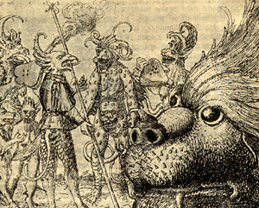

Средневековый театр («маски дьявола»
Маски итальянской импровизированной комедии ооmmеdia dell'arte, возникшие в середине XVI века, служат для осмеяния различных типов того общества.
«Маска первого старика, - Панталоне, есть карикатура на деградировавшее, в эпоху экономического упадка Италии, венецианское купечество: его скупость, расчетливость, недоверчивость - типические свойства стяжателя - являются объектом осмеяния.
Маска второго старика - доктора - карикатура на вырождающуюся в эпоху реакции гуманистическую интеллигенцию, не находящую себе применения в жизни и растекающуюся в бесплодных умствованиях на самые обыденные темы. Особенно заостренный сатирико-памфлетный характер имеет маска «Капитана» - это карикатура на военного авантюриста, бандита, хвастуна и труса, испанское обличье которого отражает ненависть итальянской буржуазии к феодальной военщине испанских оккупантов, безнаказанно хозяйничающих в разоренной и экономически ослабленной страде.

МАСКИ ИТАЛЬЯНСКОЙ КОМЕДИИ
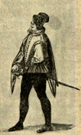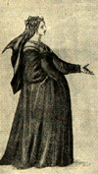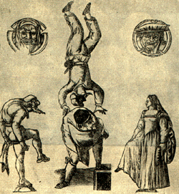

Бригелла Капитан
Маски слуг. Это фигура пауперизованных, обезземеленных и гонимых нуждой в город крестьян, пристраивающихся в услужение к буржуазным «господам». Отношение к ним двойственное: брезгливо-насмешливое к неотесанному увальню, вечно голодному и нечистоплотному оборванцу, только что попавшему в город и еще не умеющему приспособиться к городской жизни (маска второго, статического Цанни), и сочувственно покровительственное к обтесавшемуся в городе ловкачу-слуге, проворному и сметливому лакею, обделывающему любовные делишки господ (маска первого, динамического Цанни), и такой же служанки, неизменной поверенной и соучастницы в любовных эскаладах своей барышни, (маска Серветты)» (10).
Лица основных персонажей оформляются посредством масок таким образам: Панталоне имеет темно-коричневую полумаску с длинной, преувеличенной и смешной формы бородкой и вскрученными усами; доктор - «страшная маска, закрывающая только лоб и нос, произошла, говорят, от большого родимого пятна, уродовавшего лицо одною из тогдашних законоведов (11). Бригелла - «смуглая маска, изображает в преувеличенном виде обожженное солнцем лицо обитателей Бергамо». Арлекин - «лицо закрыто чертой маской, к которой приделала круглая грубая борода. Капитан - «выступает с преувеличенно нафабренными усами».
Персонажи любовников и любовниц, наиболее близкие классовому идеалу буржуазии, обрисовываются идеализированными положительными .чертами, и внешнее оформление их лиц находит свое выражение не в маске, а в гриме (в плане бытовой косметики, вероятно, несколько преувеличенной, соответственно условиям театра).
Некоторые указания о технике Гримирования можно найти среди высказываний и трактатов о сценическом искусстве актеров того времени, а также руководств по живописи и составлению красок. Так, Ченнино Ченнини (Cennino Cennini, Il libro dell'arte 1437) советует пользоваться гримом, приготовленным на яйцах, или yа растительном масле, или на жидких лаках; чтобы снимать прим, он советует натирать лицо яичным желтком, а потом помыть его теплой водой с отрубями, повторяя эту операцию несколько раз. De Sommi придавал гриму большое значение. Он пишет:
«Не стану много говорить о лице, так как с помощью искусства можно исправить природные недостатки; всегда можно перекрасить бороду, скрыть рубел, сделать лицо бледным, желтым или, напротив, здоровым и красным, или более белым, или; смуглым, вообще, сделать все то, что нужно. Я ни в коем случае не буду пользоваться масками или фальшивыми бородами, так как они мешают говорить; и если бы мне пришлось поручить безбородому актеру роль старика, я подкрасил бы ему подбородок, чтоб он. казался выбритым, я выпустил бы его волосы из-под шляпы, я коснулся бы кистью его щек и лба, чтобы он казался не только старым, но также морщинистым и дряхлым».
Но в повседневной практике пользовались часто фальшивыми бородами, а также масками, что видно по гравюрам эпохи и по перечням аксессуаров и бутафории, приложенным к сценариям.
Перуччи рекомендует пользоваться бородами и париками для комических ролей, а также для ролей магов. Он советует раскрашивать киноварью лица фурий и демонов и пользоваться для грима влюбленных свинцовыми белилами, киноварью, испанской красной краской и сулемой (12).
«В XVII веке Commedia dell'arte резко меняет свою установку и очертание. Последние отзвуки искусства Ренессанса отлетают от нее. Она становится чисто барочным жанром. Маски Commedia dell'arte лишаются всякой связи с реальной действительностью. Они становятся совершенно условными театральными фигурами.
Их обличье становится столь же условным, стилизованным, как и
их характеры и те положения, в которые они ставятся сценарием комедии.
Установка на самодовлеющее фиглярство, на самоцельную и переходящую всякие границы буффонаду, приводит к неправдоподобным преувеличениям, обессмысливающим маску» (13).
В последующие эпохи маска постепенно сходит со сцены как принцип оформления лица актера, сохраняясь как аксессуар в театральных кладовых, откуда ее иногда вытаскивают режиссеры, используя ее (как стилевой прием или как оружие против натуралистических тенденций в театре.
Среди попыток создать спектакль, в котором актеры играли бы в масках, следует указать на работы С. Э. Радлова (постановка комедии Плавта «Близнецы» и Аристофана - «Лизистрата»). В этих постановках О. Э. Радлов использует маску не с целью реконструкции античного спектакля, а именно с целью добиться предельной выразительности внешнего рисунка образа у актера.
Наряду с маской как техническим приемом оформления лица в современном театре следует различать понятие маски как приема сценического истолкования образа, обычно схематически упрощенного, но вовсе не сопровождающегося оформлением лица актера посредством маски.
МАСКИ В СОВРЕМЕННОМ ТЕАТРЕ
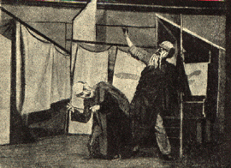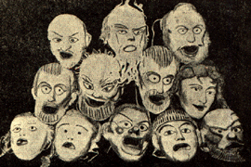

«Близнецы» Плавта. Пост. С. Э. Радлова

Таковы, например, работы В. Э. Мейерхольда в его студии (1913-1916 гг.), где были проведены попытки использовать приемы игры итальянской комедии масок; его же дальнейшие опыты в театре его имени, где в ряде пьес образ трактовался как «социальная маска» (Альперс Я. Театр социальной маски).
Маска-образ характерна и для первых этапов в развитии самодеятельною театра, где она являлась приемом сценического истолкования образа классового врага (генерал, поп, кулак, буржуа и т. д.) и только в единичных случаях сопровождалась оформлением лица посредством маски. В дальнейшем, когда (самодеятельный театр переходит от схематизма и масочного показа образа к углубленному реалистическому его изображению, исчезают и эти единичные попытки использования маски для оформления лица актера.
В то же время маска как технический прием оформления лица актера находит свое применение и развитие в самодеятельном театре на массовых инсценировках, так как, в условиях огромных пространств стадионов, площадей и улиц только преувеличенными формами маски возможно охарактеризовать персонаж так, чтобы он был воспринят десятками тысяч зрителей.
МАСКИ В САМОДЕЯТЕЛЬНОМ ТЕАТРЕ
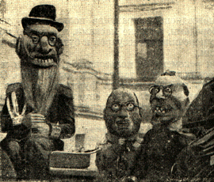

Существующее в театре наряду с маской оформление лица актера посредством раскраски (то, что обычно понимается под словом грим), первоначально заимствованное от магической и обрядовой раскраски, с развитием театра изменяет свои первичные формы. И если в рассмотренных нами системах восточного театра эти формы раскраски лица носят характер условно символических гримов, то в европейском театре раскраска лица (как, например, пачканье винным суслом в греческом театре), потеряв свое обрядное значение, переплетается в дальнейшем с формами бытовой косметики. Заимствуя от последней некоторые материалы и приемы приукрашивания лица, театральная раскраска превращается в своеобразный грим-косметику.
Такой, несколько усиленный в условиях театра, косметический характер имели уже гримы греческих мимов, римских актеров и исполнителей средневековой мистерия.
Свое завершение грим-косметика имеет в системе придворно-аристократического французского театра. В эпоху феодальной монархии, искусство, служит орудием утверждения идеи зависимости, иерархии, ранта. Здесь нет ничего индивидуального, «конкретного». Человек передается только как представитель ранга, а отсюда абстрактность, канонизированность и идеализация образов. Персонажей Расина: Ипполита, Ореста, даже Баязета можно играть в одном и том же гриме. Нет драматического характера, нет лица (как его нет у классической балетной танцовщицы, с вечной застывшей улыбкой). Грим служит только одной цели - прикрашиванию лица, для чего достаточно пудры, румян, мушек и пудренного придворного парика.

ГРИМ ВО ФРАНЦУЗСКОМ ТЕАТРЕ XVIII в.
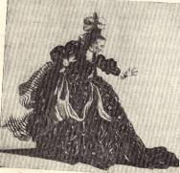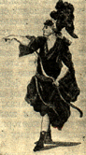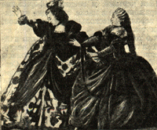

Клитемнестра и Электра Филоктет Атили
Грим принимает на себя задачу характеризовать образ лишь с возникновением реалистических тенденций в театре, выдвигаемых новым приходящим к власти классом - буржуазией. Одним из первых выразителей этих новых устремлений в гриме явился актер Тальма.
«Я удостоился больших комплиментов за то, как загримировался в роли Карла IX. Давид мне сказал, что я похож на портрет, вышедший из рамы со стены Лувра. Я решил еще больше усилить портретное сходство в изображении женевского философа» (роль Жан-Жака Руссо в пьесе «Журналист теней или Момус в Елисейских полях» Ода). «Ту реформу костюма, которую я начал в Карле IX (где мои предшественники изобразили бы его в пудренном парике и с пестрыми бантами на атласном камзол), я решил продолжить и в античной трагедии». «Мы возобновили «Брута», причем Брута играл Монвиль, а Тита - я. Я подрезал себе волосы по образцу одного римского бюста, и это новшество произвело такой эффект, что не прошло и недели, как все молодые люди остригли волосы столь же коротко, и этот вечер можно считать датой, когда вошла в моду прическа «под Тита» ( la Titus). (Тальма, Мемуары, стр. 113, 164). Гримы Тальма, при всей незначительности употребляемых им средств, всегда были метки и разнообразны.
Стремление к психологической индивидуализации роли и экспрессивная мимика поставили перед Тальма проблему грима как приема характеристики, что придворному искусству трагедии было глубоко чуждо.
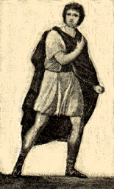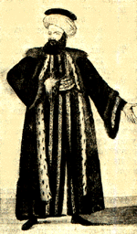

Тальма в роли Магомета II Тальма в роли Тита

То же развитие форм грима мы имеем и в русском театре XYIII века.
Персонажи трагедий Княжнина и Сумарокова прежде всего были воплощением обобщенных идей или страстей, а затем уже, и в гораздо меньшей степени, индивидуализированными характерами. Естественно, что Дмитревский «представлял самозванца с маленькими усиками, написанными тушью, в пудре незавитых волос, перевязанных на затылке черной лентой с бантам».
«Гордый журавлиный шаг, заботливо размеренный, при остановке .откинутая назад нога должна оставаться некоторое время на полпальцах, круглая курчавая голова, певучий голос - у героя; рыжий всклокоченный парик, низко опущенная голова, дико выпученные глаза, мечущие искры исподлобья - у злодея» («Старый актер») (14).
Таков внешний облик актера того времени.
В комедии мы имеем большее овладение конкретным материалом действительной российской жизни.
Собственно говоря, уже водевиль давал материал, может быть, еще слабый, для попыток изображать современных людей и передавать новью типажи.
И действительно, подходи к персонажам водевиля как к жанровым фигурам, уловив их внешние типические черты,
В. В. Самойлов создает свои изумительные то мастерству гримы. «Гримируется г. Самойлов прекрасно, разнообразен удивительно, и из тринадцати сыгранных им в этот приезд ролей решительно ни одна ничем не напоминает другой». Так характеризует гримы Самойлова Баженов в записках о московском театре.
В дальнейшем приемы внешней характерности в гриме Самойлов переносит и в классический репертуар, создавая свои знаменитые гримы короля Лира, Шейлока, Гамлета, кардинала Ришелье, Кречинского я др.
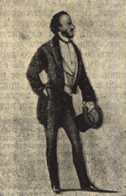

В. В. Самойлов в роли Кречинского (Из альбома акварелей В. Самойлова)
Если внимание Самойлова было обращено не столько на развитие внутренней характерности, сколько на передачу внешних типических черт, то с дальнейшим развитием реалистических тенденций у Щепкина, Ленского, Давыдова формы реалистического грима находят свое полнокровное завершение.
В становлении реалистического стиля в гриме огромное значение имеет творческая работа А. П. Ленского, оставившего после себя ряд прекраснейших образцов грима и свои высказывания о гриме в «Заметках о мимике и гриме» (15), где он с собой яростью обрушивается на театральные трафареты и штампы в гриме.

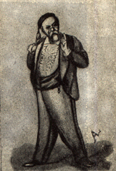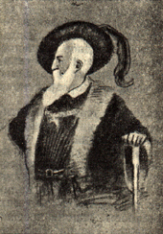

Следующий этап развития грима связан с историей Московского художественного театра и работами основного художника-гримера в этом театре Я. И. Гремиславского.
Многообразие путей, по которым шел Московский художественный театр, дало толчок к пониманию грима как одного из элементов спектакля, неразрывно с ним связанного. Возникло понятие «стиль грима».
Каждый новый период работы МХТ характеризовался и новыми методами в работе над гримом.
В первый Период существования Московского художественного театра, в период его борьбы против традиций, «актеры подходили прямо к внешнему образу. В поисках его мы надевали на себя всевозможные одежды, обувь, толщинки, приклеивали носы, бороды, усы, надевали парики, шляпы, в надежде уловить облик, голос, физически почувствовать самое тело изображаемого лица» (Станиславский).
Работая над «Царем Федором», «Гремиславский готовил рисунки для целой галереи гримов, как для «персонажей», так и для толпы, которая должна явить сумму характерно индивидуализированных обликов».
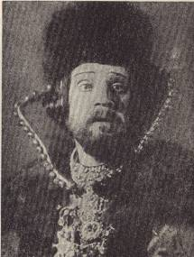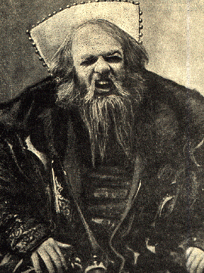

А. А. Санин. Лупп-Клешнин Царь Федор – И. М. Москвин
(«Царь Федор Иоанныч»)
«И на спектакле создаются... чрезвычайно выразительное по плутовству, грузное лепкое лицо Лупп-Клешнина - Санина. Отличный грим - «репинский» Федор-Москвин - царек-мужичок: волосы под скобку, лицо слегка пухлое и изжелта-белое, маленькая тощенькая, какая-то немощная бородка, глаза тихие, точно недавно плакавшие и немного больные; на слегка подергивающихся губах - виноватая улыбка». Чем определялся выбор объектов воспроизведения и черт в них? «Этот выбор по началу определяла не стилизационная тенденция; если она и присутствовала, то как неосознанная. Руководило другое. Можно определить это, как любовь к «курьезному». Из нескольких образцов выбирался тот, в котором было больше причудливого, необычайного, крайнего, потому что такой образец был занятнее...» «И когда на какой-то картине увидели, что из-под старорусской головкой повязки выбиваются, совсем не в «стиле», завиточки волос, - этому «документу» чрезвычайно обрадовались. Он уполномочивал на неожиданность в историчности» (16).
«Индивидуалистический психологизм является творческим методом буржуазной интеллигенции, противопоставляющей практическую деятельность теоретической, социально обусловленное поведение чувственному восприятию, мир внутренний - миру внешнему» (17).
Этот творческий метод в таких постановках, как «Драма жизни», «Жизнь человека», «Анатэма», приводит к сознательному применению принципов стилизации.
«И в соответствии с этим, вместо лепного «репинского» грима, вместо тщательной выделки каждой складки, морщины, родимого пятна, бородавки - только темный силуэт и забота, чтобы он поменьше выпирал своей трехмерностью из фона, казался двух измерений» (Эфрос). Вместо человека - только схема человека.
И опять-таки совершенно иные методы грима возникают ири постановке чеховских пьес. В данных постановках театр отказывается от сложных «гримировочных ухищрений».
В развернувшихся вслед затем системах эстетического театра чрезвычайно большую роль начинает играть художник. Это сказывается на гриме, который начинает разрабатываться в соответствии со стилевыми особенностями оформления спектакля, используя те же живописные средства. Таковы, например, разрешения приемов в постановках Камерного театра: «Саломея», «Принцесса Брамбилла» и другие. Такой же характер имеет оформление художника Стеллецкого в постановке «Царь Феодор Иоаннович», где художник, используя иконописный стиль в оформлении, предлагает и иконописные лики, как стилевое разрешение грима, вытекающего из общего замысла постановки.
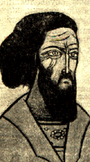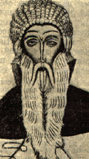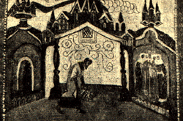

Эскизы гримов к пьесе
«Царь Федор Иоаннович»
худ. Стеллецкого
В период «Театрального Октября», «оголенная кирпичная стена сцены, отсутствующий занавес, военные прожекторы, незагримированные лица актеров» знаменуют становление конструктивистского театра, зародившегося из недр эстетического театра. Если первоначально в театре Мейерхольда отказываются от грима, то в дальнейших постановках грим выступает как обобщенная социальная маска; таковы, например, гримы в «Лесе».
Особый интерес в системе конструктивистского театра представляет использование для грима различных материалов: клеенка, различный материал вместо волос, наклейка картонных и объемных деталей, цветные парики и т. п.
Настоящий краткий обзор принципов гримировки в разных театральных системах показывает, что грим, являясь органической частью целого спектакля, связан со всей системой данного театра.
С изменением общественных формаций изменяется система театра, выразительные средства его принимают новую, качественно отличную форму, в новых условиях создаются и другие формы грима.
И совершенно очевидно, что и в современных условиях нашего советского театра, когда перед актером стоят сложнейшие задачи создания полноценных и полнокровных художественных образов, формы грима найдут свои особые и новые разрешения.
Для выполнения этой задачи советский актер должен знать все выразительные возможности грима и быть технически вооруженным. Только тогда ему удастся преодолеть косность рутинных приемов и сделать грим гибким выразительным средством в своих руках, только тогда он сумеет использовать все возможности грима и создать такое оформление лица, которое будет соответствовать новому реалистическому стилю социалистического театра. Тогда грим станет одним из художественных выразительных средств, помогающих актеру в его углубленной творческой работе, направленной к наиболее полному и всестороннему раскрытию образа.
_____________________________________________
1. Станиславский, «Моя жизнь в искусстве».
2. Свободин, «Как я работаю над ролью». Советский театр,
№№ 2, 3, 1931 г.
3. Советский театр, №.№ 5, 6, 1930 г.
4. Пeтpoв Н., «О «Страхе». Стенограмма заседания президиума Леноблрабиса, стр. 18, 1931 г.
5. А. Мервард, «Индийский театр». Сб. «Восточный театр», ст.66, изд. «Академия».
6. Б. Васильев, «Китайский театр», в сборнике «Восточный театр», стр. 236, изд. «Академия», 1929 г.
7. Находящейся в Госакадемии искусствознания.
8. Пиотровский А., «Античный театр», стр. 207.
9. Варнеке, «О греческом театре». Одесса. 1921 г.
10. Мокульский. «Комедия масок, как историческая проблема». Журнал «Театр и драматургия», .N» 5, 1933 г.
11. Гольдони, Мемуары, II ч., стр. 239. «Академия». 1933.
12. Constant Mic, «La commedia dell'arte», Paris, 1927.
13. Мокульский С. С., «Комедия масок как историческая проблема». Журнал «Театр и драматургия», № 5, 1933.
14. Сборник «Московский Малый театр». Малый театр тридцатых и сороковых годов. Стр. 212. Гиз, М.
15. А. Ленский, Заметки о мимике и гриме. Журн. «Артист».
16. Эфрос, Московский художественный театр.
17. П. Новицкий, Театральные системы.
Часть первая.
Техника грима
________________________________________________
I. МАТЕРИАЛЫ

Краски. Первоначально специальных красочных материалов для грима не существовало, и для театральных целей использовались те же краски, что и при обрядовых раскрасках лица и в бытовой косметике.
Специальные краски для грима возникают только в начале XVIII века.
О красках того времени яркое представление дают указания Гейделъбергского медика Франца Мая, который в своей книге (Vermischte Schritten von Franz May. Mannheim, 1786), рекомендует актерам следующие безвредные рецепты для грима.
«Все роды белого притирания, приуготовляемого изо ртути и свинцу, вредны здоровью. Однако ж самые чистые, неоднократно промытые венецианские белила менее вредны, если сперва кожа довольно натрется мазью, сделанною из двух лотов белого воску, такого же количества розовой помады и полулота спермацету. Не вредны порошки висмутовой (magisterium marcasita), из устрицовых раковин, мелкий неоднократно промытый мел, крахмал и мелкий белый болюс. Вместо румян безопасно могут быть употребляемы киноварь, засушенный крап, корень «воловий язык», сок кермесовых ягод, бакан и канцелярское семя; сурик, которым римские победоносцы марали свои лица, не безвреден. Вообще полезно, перед наложением всякого притирания, кожу вымазать прежде вышеозначенною мазью. Желтые краски могут сделаны быть из солодкого корня и шафранного соку. За надлежащую серую краску отвечает силезская серая глина, или сожженная из абрикосовых зерен скорлупа, смешанная с чистым мелом. Лучшие смуглые краски делаются из железного шафрана или ржавчины. Синею краскою служит крутик и берлинская лазурь. Наконец черная краска может полезно и безвредно быть приуготовлена из сожженной пробки и скорлупы с абрикосовых зерен. Вот безопасный магазин красок, которыми актер может, без повреждения здоровья, наводить на лицо прелестную красоту и гнусные хари» (1).
Подобные сухие гримировальные краски используются в театре до середины XIX века, когда были изобретены жировые краски. Изобретение жировых гримировальных красок тесно связано с изменением техники освещения сцены: переход от масляного освещения на газовое. В новых условиях освещения возникла потребность в более тонком техническом выполнении грима, что было невозможно сухими красками.
В дальнейшем коренных изменений в рецептуре гримировальных красок нет. Таким образом современные гримировальные краски представляют собой порошок краски, сваренный и растертый на жиру или на вазелине с воском.
Для изготовления гримировальных красок пользуются теми же, наиболее безвредными по своему химическому составу, красочными материалами, что и в живописи.
Такими красками являются: 1) белая - цинковые белила. (ZnO), 2) желтые - желтая охра различный оттенков (Fe2O33H2O; Fe2O34H2O и т. д.), желтый кадмий (CdS), крон желтый (в небольших дозах в смеси с белилами РЬСгО4), 3) красные - сурьмяная киноварь (киноварь HgS - сернистая ртуть - вредна), кармин, краплак, бакан, красные охры (Fе2О3), 4) синие - ультрамарин, индиго, берлинская лазурь. 5) коричневые - умбра (Fе2О3и МnО2) сиена жженая и натуральная, вандик коричневый, 6) черная - слоновая кость.
Краcки растираются в виде мельчайшего порошка и варятся с жиром, который является связующим веществом для гримировальных красок.
Жиры разделяются на несколько групп.
ЖИВОТНЫЕ ЖИРЫ
Свиное сало - белый жир, похожий на мазь, плавится при 40°, должен быть свободным от жирных кислот и не должен быть прогорклым. Топят с поваренной солью и квасцами и промывают.
Говяжье и баранье сало: первое - плотная белая масса, плавится при 40-45°; второе при 45-50° (первое идет для изготовления мягких веществ, второе для твердых).
Спермацет (жир кашалота) - это белые кристаллические листочки, правятся при 48-54°. С течением времени принимают желтый цвет и прогорклый запах.
Ланолин - приготовляется из шерстяного жира овец путем эмульсирования со щелочами, плавится при 38-45°, желтоват, принимает воду, оохраняя консистенцию мази.
в. РАСТИТЕЛЬНЫЕ ЖИРЫ
Жидкие масла: миндальное, оливковое. Густые жиры: масло какао, - платится при 30-35°, ломкое, прочное, не горкнет; воск - плавится при 60-63°.
в. МИНЕРАЛЬНЫЕ ЖИРЫ
Парафин - плавится при 75-80°.
Церезин - представляет собой лучшую замену парафина и частично воска. Точка плавления 74-80°.
Вазелин - плавится при 33-45°; некоторые, особенно белые, сорта вазелина отличаются кислой реакцией и для косметики не пригодны.
Фирмы, изготовляющие гримировальные краски, применяют в качестве жировой основы для краски различные рецепты и комбинации жиров.
Так например:
I. 1) Вазелиновое масло 110 частей
2) Церезин 60
3) Белый воск 15
4) Сало, обработанное двухпроцентной
бензойной смолой 235
5) Кумарин 1 часть
или
II. 1) Стеарин 200 частей
2) Вазелиновое масло 400
3) Церезин 400
Н. Манн рекомендует следующую жировую основу для грима:
Вазелин 200 частей
Ланолин - 200 ,,
Церезин - 150 ,,
Воск белый - 300 ,,
Оливковое масло - 600 ,,
В зависимости от необходимых качеств грима выбирается тот или иной жир. Значение имеет сохраняемость жира, консистенция и точка плавления. Температурой последней определяется количество воска, добавляемого к жиру, чтобы грим не потек от температуры тела.
Обычно для изготовления гримировальных красок употребляется свиное, воловье сало и вазелин с добавкой к ним воска в соответствующих пропорциях.
Процесс изготовления жировых гримировальных красок состоит в следующем: сухие краски растираются в мельчайший порошок и просеиваются (рекомендуется начинать изготовление красок всегда с более светлых тонов). Растапливается жир в чистой эмалированной или фарфоровой посуде на водяной бане. В растопленный жир высыпается приготовленная краска и варится, все время помешивая, до получения консистенции густой сметаны; к полученной массе добавляется примерно 5% растопленного воска (процент воска берется в зависимости от плавкости жира). Когда краска будет нужной густоты, плотности и цвета, она протирается на краскотерке или на мраморной доске. К краскам, для запаха, прибавляется несколько капель розового или бергамотового масла. Готовые краски следует сохранять в закрытой посуде.
Выпускаемые в продажу гримировальные краски представляют собой стандартные наборы по количеству красок, обычно восемь - семь: белая, черная, светло-красная, коричневая, синяя и две краски, представляющие собою смесь белой, желтой и красной красок, в различных пропорциях, так называемые - общие тона.
Например:
Белила
Жировая основа 420 частей
Окись цинка 580
Общий тон
№ 1 № 3 №5
Белила 1000 частей 1000 частей 1000 частей
Коричневая светлая 32 ,, 16 ,, -
Оранжевая № 0,2 ,, - -
Гераниум красный - 25 ,, 7 ,,
Охра темная - 24 ,, 40 ,,
Кадмий желтый - 24 ,, 25 ,,
Стандартные наборы обладают целым рядом недостатков;
не говоря уже о качестве самих красок, которые иногда бывают совершенно непригодными: слишком жирны или жидки или, наоборот жестки, в результате чего они не обладают нужными кроющими свойствами, плохо накладываются на лицо и текут в работе, краски часто плохо подобраны по цветам. Так, иногда в наборах гримировальных красок встречается серая краска, которую чрезвычайно просто (получить смешиванием белой и черной красок, но почти всегда отсутствует желтая краска, являющаяся одной из основных красок, которую невозможно получить смешиванием. Желтая необходима для получения и изменения общих тонов, так как естественно, что все разнообразие окрасок человеческой кожи не может быть передано только двумя оттенками, которые имеются в готовом виде в коробке.
Учитывая это, некоторые фирмы, в частности «Лейхнер», выпускают дополнительно отдельные краски для общего тона.
Так, по Лейхнеру (№.№ 2 и 3 тона имеются в наборе) дополнительные тона: № З - для рабочих, спортсменов, охотников и т. д., № 4 - для военных, моряков, старых рабочих;
№ 5 - для роли «Летучего голландца», № 6 - для стариков, № 6 - для интригана, № 7 - дли африканских опер, № 8 - для китайцев и японцев, .№ 9 - индейцев, № 10 - для оперы «Аида», № 11 - для «Отелло», № 12 - для австралийских народов, № 13 - для мулатов,
№ 14 - для негров, .№ 15 - для индусов, .№ 16 - для цыган, литер F - южные французы, итальянцы, испанцы., литер К - северные народы Европы, эскимосы, лапландцы, литер S - Мефистофель и т. д.
Но если таким образом подходить к краскам, то, очевидно, актеру придется обзаводиться специальным наборам красок соответствующих оттенков для каждой новой роли. Между тем все это разнообразие оттенков красок получается из очень небольшого количества основных .цветов путем смешивания. Набор гримировальных красок должен быть не громоздким по количеству оттенков красок, но составленным из основных красок, пользуясь которыми, актер составит себе нужные оттенки красок и даже более богатые, чем все номера Лейхнера.
Кроме жирных красок в гриме употребляются жидкие краски. Жидкие краски применяются в тех случаях, когда приходится закрасить одним тоном большое пространство тела (при передаче сильного загара, сильно набеленной кожи, или при передаче цвета кожи различных рас).
Жидкие краски представляют собой вышеуказанные порошки красок, разведенные на воде, пиве, одеколоне с глицерином и т. д. (присутствие в смеси спирта и глицерина делает краски более быстро сохнущими и не так сильно пачкающимися).

Рецепт жидких белил

1. Цинковых белил 100 г
2. Воды кипяченой теплой 150 кб. см
3. Одеколона 75 кб. см
4. Глицерина 25 кб. см

Белила разводятся в теплой коде, глицерин в одеколоне, потом к первой смеси приливается вторая; при употреблении краску следует взбалтывать.
Подобным образом могут быть изготовлены и другие цвета красок.
Среди жидких гримировальных красок большое распространение имеют краски, приготовленные на пиве. Например, черная краска делается из жженой пробки и разводится до необходимой интенсивности цвета пивом.
В менее ответственных случаях жидкие краски заменяются сухими.
Сухие краски представляют собой порошки красок, смешанные в надлежащих пропорциях до получения необходимого цвета. Краски накладываются на смазанное вазелином лицо, как шудра. К сухим краскам относятся также и сухие театральные румяна и цветные пудры.

Рецепт театральных румян

Мел очищенный 400 г
Кармин 50 ,,
Бензойная настойка 50 ,,
Розовая вода - в достаточном количестве.

Растворяют кармин в бензойной настойке и полученный раствор прибавляют постепенно к меду до получения густой пасты, которую выкладывают в формочки для высушивания.
Пудра в гриме служит как бы для фиксирования сделанного грима, так как обладает свойством впитывать в себя жир, благодаря чему грим становится сухим и не пачкает.
Основным материалом для изготовления пудр является крахмальная мука (рисовая, пшеничная, картофельная) и тальк. Прибавляют иногда окись цинка, магнезию, мел и др.
Все составные части хорошо мельчатся и сушатся 3 часа
При 85-90°.
Чрезвычайно большое разнообразие сортов пудр получается путем изменения нескольких, так называемых основных составов добавлением к ним косметических масел, духов и красок при цветных пудрах (эозин или кармин для розовой, охра для желтой пудры).

Основные составы пудр

I. Рисовый крахмал 100 частей
Тальк 50
Пшеничный врахмал 100
Картофельный крахмал 100 ,,
Магнезия 50 ,,

II. Рисовый крахмал 100 ,,
Пшеничный крахмал 50 ,,
Углемагниевая соль 20 ,,
Порошок фиалкового корня 15 ,,

III. Основание для жирной пудры:
Рисовый крахмал 100 частей
Тальк 500 ,,
Окись цинка 60 ,,

IV. Основание для дешевой пудры:
Пшеничный крахмал 100 ,,
Тальк 200 ,,

Для грима наиболее употребительна сухая рисовая пудра, так как она обладает наилучшей способностью впитывать жир и фиксировать грим.
Один из рецептов рисовой пудры следующий:

Тальк 500 г
Розовое масло 1 ,,
Бергамотовое масло 2 ,,
Настойка мускуса 4 ,,
Рисовый крахмал 1000 ,,

Если не требовать от пудры особенно высоких качеств, цвета и кроящих свойств, то в условиях театра вполне применим чистый тальк.
Инструментами для накладывания грима служат кисти (те же, что и в живописи) щетинные или колонковые мелкие №№ 1, 2, 3, 4, конец их может быть или лопаточной или круглый. Основное требование, предъявляемое к кисти для грима, это - чтобы она была упругой, но не чрезмерно жесткой. В некоторых случаях применяют тонкие бумажные растушевки, которые довольно просто изготовлять самому.
Вырезается из бумаги фигура в форме усеченной трапеции, свертывая между ладонями о более широкого края. Узкий край, когда растушевка свернута, приклеивается.
Для накладывания пудры употребляется хорошая, с крепко насаженным пухом пуховка. Для накладывания сухих румян - заячья лапка. И давя снимания излишков пудры после запудривания грима - заячья лапка или мягкая щетка. В крайнем случае пуховку, заячью лапку и щетку можно заменить гигроскопической ватой.
Материалом для разгримирования служит какой-нибудь жир, обычно вазелин или какао-масло, и чистая холщовая тряпочка, которую можно заменить лигнином.
Для того чтобы снять с лица излишки жира после разгримирования, употребляется раствор спирта или одеколона (1:5) в воде, пудра, мытье теплой водой с мылом.
Необходимый минимальный ассортимент материалов и принадлежностей для грима следующий:
1) гримировальные краски,
2) кисти 2-3 шт.,
3) духовка, заячья лапка или вата,
4) вазелин,
5) полотенце или лигнин,
6) пудра,
7) зеркало, в котором хорошо видно было бы все лицо (не меньше 25 х 30 см).
Свет должен быть установлен так, чтобы лицо было равномерно освещено. Наиболее простая установка света - две лампы по сторонам зеркала.
Из других материалов наиболее часто используются в гриме:
1) мастика для лепки носов и гумоз,
2) различные материалы, вата, марля, материя, трикотаж, используемые для изготовления наклеек.
3) сандарачный спиртовой лак (светлый), используемый как для изготовления наклеек, так и для наклейки растительности.
4) специальные лаки - черный для удаления зубов, белый для маскирования золотых зубов.
5) крепе различных сортов (волос для наклеивания растительности), а также готовые волосяные изделия - парики, бороды., усы и т. п.
Дополнительные инструменты: ножницы, кисть для лака, гребенка, щипцы для завивки.
И, наконец, необходимо упомянуть об используемых в заграничных «мюзикхоллного» типа театрах светящихся или флуоресцирующих красках.
Краски эти не видны при обычном электрическом освещении сцены, но при переключении электрического света на свет ртутных ламп, когда исчезает видимость естественных красок, флуоресцирующие краски начинают ярко светиться, тем самым производя своеобразные фантастические превращения. Таково, например, превращение молодого цветущего лица в светящийся череп. Привожу несколько рецептов подобных красок согласно указаниям Ульмана (Encyklopedie der ochnischen Ghemie, т. VII, стр. 308):

Желтая:
Углекислый стронций 100 г
Сера 30 ,,
Сернокислый марганец 0,2 ,,
Хлористый натрий 0,5 ,,
Безводная сода 2 ,,

Красная:
Окись бария 40 частей
Сера 9 ,,
Сернокислый литий 0,7 ,,
Азотнокислый раствор меди 3 ,,
(медь азотнокислая растворяется
0,4 г в 100 см алкоголя, разведенного
тремя частями воды)

Сине-фиолетовая:
Окись кальция 40 частей
Сера 8 ,,
Углекислый литий 2 ,,
Крахмал 2 ,,
Сернокислый калий 1 ,,
Сернокислый натрий 1 ,,
Азотнокислый висмут 2 кб.см (0,5 :100 алк.)
Азотнокислый рубидий 2 ,, ,, (0,5 :100 воды)

Химические реактивы согласно рецепту растираются в мельчайший порошок и прокаливаются часа в тигельной петой, полученный сплав снова мельчится и наносится на лицо посредством желатинового студня: 25 г желатина, 25 куб.см воды и 50 куб.см глицерина, растворяемых на водной бане. Этой смеси следует дать остыть, после чего прибавляют 3 г краски.

Часть вторая
П А Р И К
1. РОЛЬ И ЗНАЧЕНИЕ ПАРИКА
Парик и наклейки растительности имеют в гриме иногда настолько 'большое значение, что понятия «грим» и «парик» отождествляются. А. П. Ленский в «Записках о мимике и гриме» пишет: «Слова —• грим, гримировка — я буду употреблять не в смысле раскрашенного актерского лица, не так, как понимается это слово >в руководствах и большинством, а так, как понимали его Садовский, Шуйский к Самойлов, — в смысле парика, бороды и усов».
Парик, характер прически, те или иные формы растительности на лице могут привнести ту или иную деталь в образ, создаваемый актером, охарактеризовать эпоху, подчеркнуть классовую принадлежность, дать психологическую характеристику человека.
Огромное значение парика в общей композиции грима ставит актера перед необходимостью изучать историю парика и причесок и быть знакомым с техникой изготовления парика, так как последняя, совершенствуясь, дает и новые, более широкие возможности использования парика.
Изготовление театральных париков основано на тех же технических приемах, что и изготовление париков, используемые в быту. С употреблением париков в быту мы встречаемся еще в Египте и уже там видим высоко развитую технику их изготовления. О работе парикмахеров в театре говорится уже в документах к английским мистериям (XV век). В них имеются подробные списки париков, для действующих лиц: бога, ангелов, Адама, Евы, змия.
Однако, примерно до начала XIX века, театральный парик представлял собой довольно грубое, бутафорского типа, изделие. Объясняется это тем, что в условиях театра, при отдаленности актера от зрителя, не требуется такой тонкости выполнения, как в бытовом парике, поэтому техника изготовления парика упрощалась, и театральный парик был грубым до чрезвычайности. Имела значение, очевидно, и стоимость парика, так как хороший, тщательно изготовленный бытовой парик стоил довольно дорого. Кроме этого, мало было квалифицированных мастеров в театре,
Стр. 119
которые понимали (бы художественную значимость ,и ценность парика в 'создании образа.
Для характеристики тех трудностей, которые приходилось преодолевать актеру в поисках хорошего парика, можно привести факт из биографии артиста московского Малого театра П. Г. Степанова, относящийся к 1830 году, когда была осуществлена первая постановка «Горя от ума», в которой он исполнял роль князя Тугоуховского. «За оригинал для Тугоуховского,— пишет в биографическом очерке А. Ярцев, — Степанов выбрал одного из вельмож екатерининского века (князя Юсупова). Изобразить дряхлую развалину было тем труднее для артиста, что сам он едва вышел тогда из юношеского возраста. Не обошлось тут, конечно, без серьезной и кропотливой работы, не исключая заботы и о внешности. Высокие бархатные сапоги, фрак со звездами и высокая мягкая шляпа нашлись в театральном гардеробе, а о парике пришлось похлопотать самому, так как театральный парикмахер был чрезвычайно неискусен. Степанов сам приготовил себе парик из шкурки белого барашка, нарезанной узкими ремешками и склеенной. Он просидел за этой работой два дня».¹
Техника изготовления театрального парика совершенствуется с момента введения, вместо прежней твердой основы из папье-маше, мягкого монтюра. Это техническое усовершенствование значительно облегчило парик и дало возможность придавать ему более естественные формы. В настоящее время техника изготовления парика достигла большого совершенства. Наряду с этим изменилась и роль парикмахера в театре. Место прежнего малограмотного ремесленника занял художественно-образованный высококультурный мастер-гример, являющийся помощником актера в осуществлении его художественных замыслов. К парикмахеру предъявляются требования быть художником, создающим грим спектакля. Для примера можно указать на большую творческую работу Я. И. Гремиславского (в МХАТ), которая придала гримерно-парикмахерскому цеху в театре новое значение и определила права парикмахера не как технического исполнителя, но как активного творческого участника в создании спектакля.
В современном театре над гримом работают создающий свой грим в процессе творческой работы над ролью актер и гример. Совершенно естественно, что такая работа должна протекать в полной согласованности между ними. Для этого необходимо со стороны гримера знание как общих установок спектакля, так и творческих замыслов актера по созданию образа, со стороны же актера необходимы учет и знание технических и творческих возможностей гримерно-парикмахерского цеха.
__________
¹ Ежегодник имп. театров 1896/1897 г., прилож., кн. I.
Стр. 120
Творческие возможности гримерно-парикмахерского цеха в театрах весьма разнообразны, тогда как технические основы работы в общем более или менее одинаковы. Ознакомлением с техникой изготовления парика мы и начнем наше изучение парика и его выразительных возможностей в гриме.
2. ТЕХНИКА ИЗГОТОВЛЕНИЯ ПАРИКА
Каждый парик имеет свой особый, индивидуальный облик, который создается на основе конкретного задания.
Актеру необходимо учитывать, что в законченный парик можно вносить только очень небольшие изменения, а иногда изменить характер парика без сложных переделок вообще невозможно. Так, если парик немного велик, его можно уменьшить, но сильно уменьшенный парик обычно плохо сидит на голове; если парик мал или неглубок — изменить это невозможно, как невозможно изменить иногда цвет и длину волос. Характер прически до некоторой степени можно изменить; наибольшие возможности в этом отношении имеют женские парики, но, например, парик ежиком никоим образом изменить нельзя.
Таким образом, характер парика надо продумать заранее во всех деталях. Задание должно быть совершенно точным.
Общая конструкция парика в процессе его изготовления на основе данного задания принимает свои характерные особенности, в соответствии с чем применяются те или иные технические приемы работы. Индивидуальные особенности парика начинают определяться уже с момента снимания мерки с головы актера.
Снимание мерки
Размер парика определяется следующими измерениями головы актера: 1. Объем (вокруг головы); средний размер 57 см. 2. От начала роста волос на лбу через голову до затылка (глубина парика); средний размер 34 см. Если парик делается без лба, к полученному размеру прибавляется еще 0,5 см. 3. От уха до уха через теменной бугор (глубина парика); средний размер 30 см; чтобы край парика не резал уха, полученный размер убавляют на 0,5 см. 4. От виска до виска через затылочный бугор; средний размер 40 см. 5. От уха до уха через лоб по линии роста волос; средний размер 30 см. 6. Ширина затылка у шеи; средний размер — 15 см.
Эти размеры откладываются на болванке, и по ним изготовляется основа — так называемый «монтюр» парика.
Болванка
Болванка представляет собой деревянный обрубок (липовый или березовый) длиною около 25 см, которому приданы размеры и приблизительные формы
Стр. 121

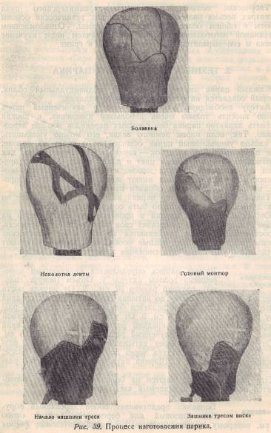

головы. В распоряжении парикмахера должны быть болванки различных размеров.
Болванка подбирается по первому измерению головы актера (рис. 39).
Помимо болванок для париков необходимо иметь болванки для бород, обточенные по форме нижней челюсти и подбородка (рис. 40). Болванка снизу, имеет отверстие, посредством которого она может быть посажена на стойку.
Монтюр
Шитье монтюра парика начинается с так называемой «наколотки» ленты, являющейся как бы каркасом будущего парика. Прежде всего натягивают, прикрепляя к болванке штифтами, ленту, охватывающую монтюр кругом. Затем натягивают ленту по контуру височных частей и лобной части монтюра, дальше—затылочной части и наконец, поперек и вдоль монтюра (рис. 39).
Это расположение ленты характерно для париков без лба (например, «пейзанский», русский, дамский). Монтюр парика со лбом имеет некоторые видоизменения в лобной части, где лента отсутствует. Следует заметить, что схема натягивания ленты может изменяться самым разнообразным образом — в зависимости от характера парика и тех материалов, из которых шьется монтюр.
Натянутая и прикрепленная штифтами к болванке лента сшивается нитками, после чего лишние внутренние штифты вытаскиваются, остаются только наружные.
Когда лента сшита, на височные и на затылочные части натягивают кусочки тюля, которые пришивают к ленте. На этих местах устанавливают пружинки, представляющие собою тонкие стальные пластинки. Обычно для этой цели пользуются кусочками ломаных часовых пружин; их стачивают, затем концы пружинки смазывают лаком и обматывают тонким слоем ваты, а всю пружинку обшивают материей. Приготовленные таким образом пружинки пришиваются на височных частях и на затылочной части, а в дамских париках еще и спереди, у пробора. Назначение пружинок — прижимать края парика « голове.
Следующий процесс — натягивание тюля. Тюль для париков употребляется крупный и прочный, так называемый «корсетный». Тюль, а также и ленту для монтюра предварительно окрашивают соответственно цвету волос парика, тюль же, кроме того, еще и сильно крахмалят. Перед натягиванием тюль смачивают водой. Натянутый и прикрепленный на штифтах тюль пришивают сначала
Стр. 123

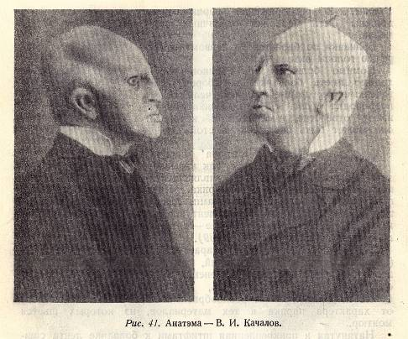

по внутренним краям ленты, а потом по наружному краю ленты, причем края постепенно подрезают и загибают.
Очень часто монтюр делается не из одного тюля. Так, передняя часть — лоб — часто делается из материи (нансук, сатин, коленкор), из трикотажа (лысые парики) или из замши. Вместо тюля можно употреблять также трико.
Материал для лба предварительно окрашивают в телесный цвет, смачивают водой и натягивают, после того как пришит к ленте тюль затылочной части монтюра.
Изготовление лба парика требует большого искусства. Материал должен быть плотно натянут — так, чтобы не образовывались складки. Лобная часть материи должна кончаться кромкой ткани, достаточно прочной и тонкой, чтобы при гриме ее легко можно было замаскировать.!
В некоторых случаях посредством парика изменяется форма черепа. Монтюр тогда делается жесткий, клееный, соответствующей формы (рис. 41).
Стр. 124
При изготовлении жесткого клееного монтюра болванке предварительно придается посредством гипса нужная форма. Ленточный каркас охватывает только височные и затылочную части, где, как обычно, нашивается тюль и пружинки. Весь остальной монтюр делается из проклеенной рядами материи. Перед проклеиванием нужно хорошо смазать вазелином гипсовую форму и болванку.
Материя сначала натягивается и пришивается к ленте, как обычно, после чего проклеивается крепким клейстером, а поверх нее приклеивается несколько слоев бумаги. Полученную форму покрывают снова материей, которая является наружной поверхностью монтюра.
В простейших случаях вместо проклейки между нижней и верхней материей вшивается вата, придающая требуемую форму мон-тюру (болванка при этом не изменяется).
Из других вариантов изготовления монтюра следует указать на монгюры, 'сделанные из замши, которая применяется в тех случаях, когда надо сделать большую лысину или пришить толщинку для шеи. Еще разновидность — монтюр с пришитым к нему проволочным каркасом, который используется при изготовлении высоких дамских пудреных париков XVIII века.
Чрезвычайно разнообразны монтюры трюковых париков цирковых клоунов: парик «со слезами», парик с пробкой, в которую можно воткнуть нож или топор, парик с поднимающимися волосами, парик с вырастающей шишкой и т. п. (рис. 42).
Изготовление монтюра для усов и бакенбардов очень простое. Вырезают из бумаги выкройку соответственно форме и величине усов или бакенбардов. Выкройку наклеивают на болванку, поверх ее натягивают тюль или газ, к которому по просвечивающему контуру выкройки прикрепляют волос (рис. 43). Тюль для бород и бакенбардов берут более тонкий и густой, окрашивают его в тельный цвет и подкрахмаливают. Усы делают на газе или шифоне. При изготовлении бороды, на болванке чертят контур, в соответствии с которым натягивают тюль. Складки тюля закладывают в нижней части (под подбородком) и зашивают. Когда борода делается очень большой, тюль для прочности обшивают ниткой по контуру, а иногда под тюлем пропускают ленту. Апликатные бороды, усы, бакенбарды держатся на лице при помощи различных систем каркаса, который пришивается к моитюру.
Волосы.

В зависимости от характера парика, театральный парикмахер использует различные сорта волос
Значение имеют цвет, длина, жесткость и прочность волоса.
Стр. 125
По своим характерным признакам волос разделяется на сорта:
- Русский волос — разных оттенков, от светло-русого до темно-каштанового, мягкий.
- Кавказский—черный или темно-каштановый, более жесткий.
- Китайский—черный, прямой, жесткий.
- Фризюр (французский) имеет естественную или искусственную завитость, оттенки цвета — различные.
- Так называемый «химический» волос имеет более жесткий и сухой характер; при горячей завивке меняет цвет.
Буйволовый — имеет мелкую естественную завитость, чаще всего употребляется белого цвета, полужесткий.
- Конский — прямой, разных цветов, очень жесткий.
- Козлиный — прямой, разных цветов, полужесткий.
- Ангорская шерсть — пушистый, самый мягкий; чаще всего используется — белого цвета.
Прежде чем поступить в работу, волос проходит некоторые стадии предварительной обработки. Сначала волос дезинфицируют, потом отмачивают в щелочной воде и моют. Чистый волос расчесывают на особой гребенке — «карде» (рис. 44) и сортируют по длине.
При всех операциях обработки волоса необходимо следить, чтобы не спутались головки и концы волос, так как парик, сделанный из таких спутанных волос, очень трудно расчесать, и в результате он не

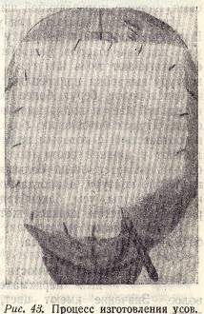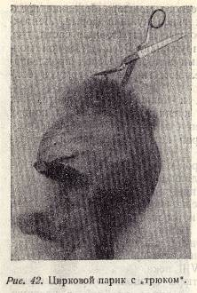

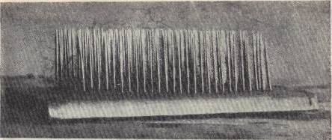

Рис. 44. Карда.
будет иметь естественной расцветки, так как концы волос всегда светлее головок.
Очень часто бывает необходимо изменить цвет волос, — это достигается травлением и окрашиванием.
Травление применяется тогда, когда необходимо получить более светлые цвета (светлый блондин), реже встречающиеся в натуральном виде. Некоторого осветления волос можно достигнуть при помощи З процентной перекиси водорода. Для этого 3-процентная перекись водорода смешивается с нашатырным спиртом: I ч. нашатырного спирта на 3 ч. перекиси водорода.
Если необходимо сильное травление волоса, берут концентрированную (30-прецеитную) перекись водорода — пергидроль, которая смешивается в следующих пропорциях: пергидроль 150— 200 куб. см, нашатырного спирта 100 куб. см, воды 200 куб. см.
При травлении необходимо следить, чтобы волос не перегорел.
Окраской волосу придаются самые разнообразные цвета. Окраска волос представляет довольно сложный химический процесс. В черные цвета волос окрашивают посредством чернильных орешков и железного купороса; в оттенки каштановые (шатен) -смесью пирогалловой кислоты с железным купоросом. Окраска волоса производится чаще всего анилиновыми красками на основе того же принципа, что и при окраске материй. В кипящую воду всыпают краску до получения нужного цвета. Чисто вымытый волос опускают в краску и кипятят.
Цвет окрашенного волоса зависит от первоначального его цвета, от количества краски и от времени, в течение которого волос окрашивается. После окраски волос тщательно промывают сначала в мыльной, а потом в чистой воде, затем просушивают, после чего он поступает в работу.
Стр. 127

Стр. 128
Некоторое изменение оттенков цвета волоса можно получить смешиванием волоса различных цветов на карде (так получаются, например, волосы с проседью, рыжеватый блондин и т. д.).
Иногда вместо волоса для производства париков применяются другие материалы: нитки, бечевка, проволока, пакля, кокосовые волокна, шелк, вата и т. п. Употребление подобных материалов имеет место тогда, когда парик должен иметь особый, резко выраженный характер, который обычная фактура волос не может передать (рис. 45).
Волос к монтюру прикрепляется двумя способами: посредством «тамбуровки» продергивания волоса крючком — и посредством нашивки треса.
Трес и крепе
Трес — два полуфабриката, которые и крепе нельзя смешивать (рис. 46).
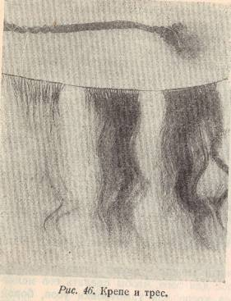

Трес представляет волос, своими головками заплетенный между тремя нитками, причем концы волос свисают как бы в виде длинной бахромы.
Используется трес для париков, кос, локонов, реже — для очень длинных бород.
Крепе — волос, заплетенный между двумя нитками как бы в косичку. Крепируется волос для того, чтобы сделать его мелкозавивающимся. Используется крепе для тамбуровки усов, бород, бакенбардов, а также для непосредственной наклейки на лицо.
Трес и крепе изготовляются на особом станке— «тресбанке» (рис. 47), который представляет собой доску с двумя отверстиями, куда вставляются две стойки с колышками. В стойке с левой стороны один, в стойке с правой стороны три колышка.
При плетении крепе на два крайних колышка правой стойки наматывается тонкая бечевка, а концы ее закрепляются у колышка налево.
При плетении треса наматываются нитки на всех трех колышках справа, и «а тресбанке таким образом протягиваются три нити.
На изготовление крепе идут вычески волос, которые сортируются по цветам, расчесываются и складываются по длине. Приготовленные волосы укладывают на карду и прикрывают сверху, добавочной кардой. Для крепе вытягивают из карды пучок волос, примерно с карандаш толщиной. Этот пучок закладывают между нитками так, что верхний — короткий — конец пучка волос (головки) закрывает верхнюю нить, концы же волос проходят под нижней нитью. Волос зажимается большим и указательным пальцами левой руки.
Плетение производиться так: указательный и большой пальцы правой руки просовывают между нитками, захватывают ими
Стр. 129
головки волос и протягивают их между нитками; головки присоединяются « концам, и весь пучок загибается вокруг нижней нити движением назад и кверху. После этого правой рукой пучок снова вытягивается между нитками вперед и кверху и т. д. Пучок волос заплетается вокруг нитей в виде восьмерок.
Когда волос подходит к концу, таким же приемом закладывают между нитями и. присоединяют к остатку предыдущего новый пучок. Заплетенные петли волос туго снизывают краем большого пальца влево.
Сплетенное крепе припекают утюгом, чтобы волос сохранил завивку, или (что лучше) крепе кипятят в воде; после сушка волос может поступить в работу.
Трес плетется более сложно и разнообразнее. Так, при изготовлении театральных париков трес плетется в один, два и три оборота. Трес в один и два оборота идет на изготовление кос и локонов, трес в три оборота — для париков.
Приготовленный волос закладывается в карду, из которой вытягивается .тонкими пучками; чем тоньше должен быть трес, тем меньше берется волосков.
Вытянутые волосы своими головками закладываются между нижней и средней нитями так, чтобы короткий конец головки волоса закрывал среднюю и верхнюю нити, выступая над ними сантиметра на три. Волос и нити во время работы зажимают большим и указательным пальцами левой руки (рис. 48).
Трес в один оборот. Первое движение: большой и указательный пальцы правой руки просовывают между верхней и средней нитями, захватывая головки заложенных волос, протягивают их между нитями вперед, вниз и назад под нижнюю нить. При этом верхняя нить оказывается на виду, а средняя и нижняя закрыты волосом.
Второе движение: вновь просовывают пальцы между верхней и средней нитями и протаскивают головки волос вперед и кверху
Стр. 130

Третье движение: указательный и большой пальцы правой руки просовывают снизу между нитями так, что нижняя и верхняя нити оказываются оттянутыми вперед, а средняя нить — назад. Головки волоса протаскивают между нитями вниз (в это время закрыта волосом лишь средняя нить). После этого, захватив пальцами левой руки свисающие вниз оба конца волос и подтягивая их книзу, движением большого пальца правой руки все плетение туго снизывают налево.
Тот же процесс в три счета повторяется с каждой новой заложенной прядкой волос.
Плетение треса в два оборота состоит из тех же движений, но только первые два повторяются дважды, после чего следует третье движение, так называемое закрепление волоса. Всего таким образом движений — пять.
Трес в три оборота плетется повторением первых двух движений трижды, после чего волос закрепляется. Всего таким образом движений — семь. Следует указать еще на один вариант изготовления треса, при котором головки волоса отделяются, а не висят в одной плоскости с концами волос.

Чтобы получить такой трес, головки волос закладываются в тресбанк не между нижней и средней нитками, а между средней и верхней нитками; дальнейшее плетение остается без изменений.

Стр. 131
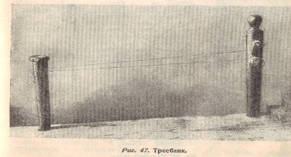

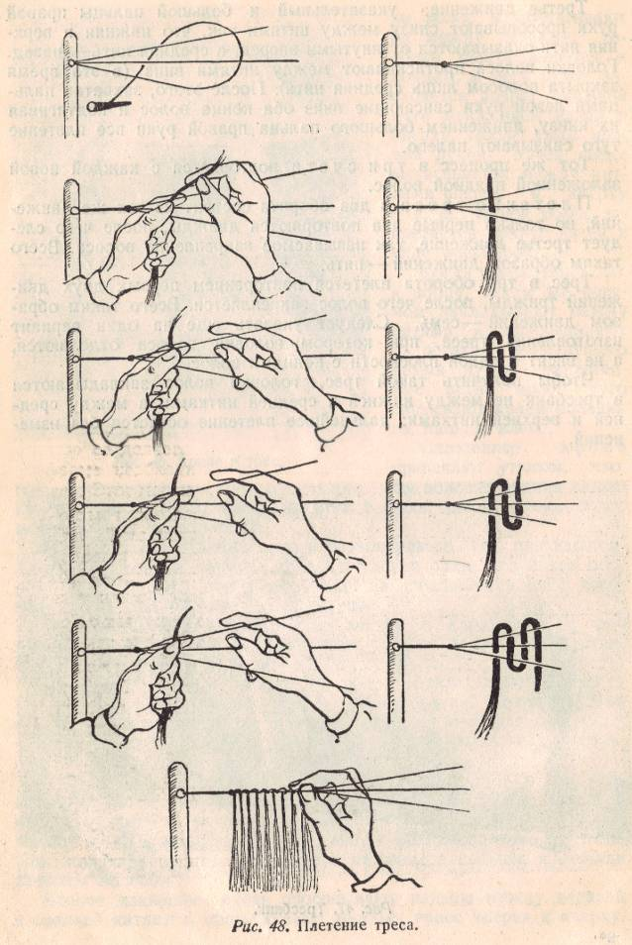

Стр. 132
Так изготовляется обычно трес в один и два оборота для кос.
Трес в один и два оборота употребляется для нижней части кос и локонов, трес в два оборота — для основной части кос, трес в три оборота — для париков. Готового треса на парик требуется около 4 м. Трес нашивают на монтюр рядами, следующими один над другим на известном расстоянии в зависимости ют необходимой густоты волос. Нашивка треса начинается с низа затылочной части парика. Когда затылок зашит, трес нашивается на височных частях и, наконец, спереди и вокруг монтюра концентрическими суживающимися кругами к маковке, где нашивка треса заканчивается. Этим способом нашивается трес на так называемом «пейзанском» парике без пробора. Если парик будет иметь пробор, то нашивка треса несколько видоизменяется, а именно — оставляется место для пробора, который тамбуруется крючком.
Прикрепление волос тамбуровкой
Вытянутую из карды прядку волос сгибают пополам и в виде петли зажимают
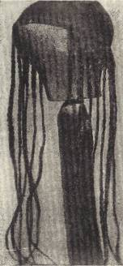полос в левой руке. Правой рукой крючком прокалывают ткань монтюра. На крючок накидывается петля волос. Если теперь несколько оттянуть назад левую руку, то от прядки волос отделится несколько волосков, поддетых крючком. Не отпуская левой рукой концы волос, правой продергивают крючок с поддетыми им волосками сквозь ткань монтюра. Теперь остается продеть концы волосков в петельку, чтобы образовался затягивающийся узелок. Для этого крючок подается несколько вперед, поворотом его захватывают волосы за проколом и проводят сквозь петлю, одновременно левой рукой постепенно отпуская концы волосков. Образовавшийся узелок крепко затягивается. Прикрепление волос к монтюру обычно представляет комбинацию двух приемов: затылочная часть зашивается тресом, передняя тамбуруется (так сделаны почти все мужские парики). В женских париках чаще всего встречается тамбуровка только пробора, остальной волос - нашитый трес. Иногда тамбуруется парик весь целиком (например, мужские парики, стриженные под машинку). При

Рис. 49 Косы треса
Стр. 133
изготовлении парика огромное значение имеет правильное распределение волос, — надо знать, где давать густую или редкую нашивку треса и тамбуровку, а также уметь передать направление роста волос.
Обычно на парике волосы расположены более густо по краям и на маковке, распределяясь от нее во все стороны. Усы тамбуруются более густо на концах, давая направление волосу вниз и в стороны. Тамбуровка бороды начинается от середины подбородка, тамбуруется сначала нижняя подбородочная часть, затем верхняя и, наконец, щечные части; на последних придается волосу направление вниз и в стороны — к щекам («зачесы»).
Когда волосы к монтюру прикреплены, парик расчесывают. После утюжки его стригут соответственно характеру прически, завивают, причесывают, — и парик готов.
Косы, локоны, височки, пробор
Помимо парика изготовляются и отдельные детали его которые или служат дополнением к парику или присоединяются к естественным волосам актера. Эго — накладки, косы, локоны, височки, пробор и т. п.
Накладка представляет как бы переднюю часть парика. Монтюр ее делается следующим образом: наколачивается лента по форме необходимой накладки, к которой пришивается тюль или газ. Этот монтюр тамбуруется волосом по характеру прически.
Косы изготовляются из толстого треса, — в один или два оборота. Трес накручивается на крепкую тесемку, длина тесьмы определяется длиной косы. У.: основания косы пришивается петелька — «замочек», — посредством которой коса прикрепляется к парику или к волосам актрисы;
Локоны представляют собой трес, сшитый несколькими рядами или в виде сетки.
Височки и пробор, обычно седые, тамбуруются на газе, из ангорской шерсти. Приклеиваются к височным частям головы и у пробора, чтобы придать естественным волосам актера поседевший вид.
3. ВЫПОЛНЕНИЕ ГРИМА С ПАРИКОМ И НАКЛЕЙКАМИ ИЗ ВОЛОС
Выполнение грима, в котором применяются парик и наклейки из волос, требует некоторых навыков в .обращении с ними.
Обычно в театре на обязанности театрального парикмахера лежит помощь актеру в выполнении подобных гримов:
Стр. 134
парикмахер надевает парик, приклеивает бороду, усы и другие наклейки. Но все это актер должен уметь делать и самостоятельно.
Надевание парика
Готовый, причесанный и приготовленный к спектаклю парик надевают на голову так: парик берут двумя руками за височные части и, надевают на лоб. После этого, одной рукой придерживая лоб, другой рукой натягивают парик на затылок до тех пор, пока он плотно не охватит голову. При этом необходимо, чтобы сзади парик покрывал волосы актера, а спереди линия лба занимала установленное место и чтобы монтюр плотно облегал лоб.
Если парик велик и монтюр не прилегает плотно ко лбу, следует определить, насколько он велик, снять его с головы и ушить сзади в одном или нескольких местах.
Женские парики обычно затягиваются шпилькой, а иногда на задней части мюнтюра пришивается резинка, которая несколько стягивает парик.
Когда парик надет, лаком подклеивают височные части, а в тех случаях, когда парик без лба и оканчивается спереди каемкой из газа, — подклеивается лаком и лобная часть. Совершенно лысые парики требуют иногда подклейки сзади на шее. Парик со лбом обычно по линии лба не подклеивается, а только маскируется общим тоном, чтобы рубец парика не был виден зрителю. В некоторых случаях, когда рубец парика очень грубый, линия лба маскируется сначала наклеиванием полоски из газа, а потом уже закраской общим тоном.
Приемы надевания и подклеивания женского парика те же самые. Весь парик укрепляется на голове посредством шпилек. Все это может проделать сам актер без помощи парикмахера.
В тех случаях, когда прическа сложная, или требуется подклейка парика и т. п., работа выполняется с помощью другого лица.
Растительность — бородка, усы, бакенбарды, брови и т. п. может быть заранее изготовлена театральным парикмахером (тамбурованная на газе и на тюле).
Наклейка готовых усов, бровей, бород
Наклейка готовых усов, бровей, бород не сложна. Для этого следует смазать лаком кожу лица на том месте, где будет наклейка, приложить наклейку и прижать полотенцем, чтобы она приклеилась. Когда лак подсохнет и наклейка крепко укрепится на лице, ее слегка расчесывают гребенкой, расправляя случайно слипшиеся от лака волоски. Несколько сложнее наклейка бакенбардов и больших бород, так как при их наклеивании необходимо сделать гребешком начес на щеки, чтобы создать впечатление естественной растительности.
Стр. 135
Наклейка крепе непосредственно лице актера
Более сложно наклеивание растительности крепе непосредственно на лице актера. Из длинной тонкой косички крепе волос освобождается и вытягивается. Пряди волос раскручиваются и расщепляются до тех пор, пока прядь не примет вид пучка свободно вьющихся волос.
Волосу — обычно пальцами, а в более сложных случаях горячими щипцами — придается нужная форма. После этого он приклеивается к лицу сандарачным лаком. Крепе изготовляется различного цвета и из разных сортов волос — более мягких или жестких. Поэтому крепе следует подбирать в зависимости от поставленных задач. Очень часто волос смешивают для получения необходимой мягкости или более естественной расцветки. Здесь следует указать, что по своему цвету волосы на голове никогда не бывают совершенно одинаковыми, а имеют ряд оттенков; кроме того, наблюдается разница в цвете волос на полове и растительности лица. Мелкие наклейки растительности — маленькие бачки, бородки — могут быть наклеены из одного куска крепе, более сложные наклейки обычно делаются из нескольких кусков.
Наклейку следует производить возможно тщательнее и так, чтобы она создавала впечатление естественно растущей растительности. Это достигается правильным распределением густоты волос, передачей направления роста волос, сведением края наклейки на-нет. Никогда не следует стремиться использовать большое количество крепе; это лишь придает наклейке фальшивый, мочалообразный вид.
Несколько тренировочных упражнений.
Поставим задачу — наклеить небольшие бачки. Для этого, взяв необходимое количество крепе, расщепим его к придадим волосу необходимую форму. Смажем лаком кожу лица на мосте будущей наклейки. Приклейку волос следует начать сверху вниз, расчесывая края гребенкой и прижимая их, чтобы тщательно приклеились.
В случае необходимости наклейка может быть подправлена ножницами, но надеяться только на работу ножниц ни в коем случае нельзя.
Брови выклеиваются из тонкой пластинки крепе, слегка скрученной между ладонями,— начиная от внутреннего конца брови к наружному, волос плотно приклеивается по рисунку, который необходимо придать бровям. Нависшие брови наклеиваются так, чтобы волос нависал над глазами. Для этого пластинка крепе несколько оттягивается горячими щипцами, подрезаются ножницами головки волос и приклеиваются к коже только в верхней части, т. е. головками волоса, нависающие же концы обрезаются ножницами, смотря по необходимости
Стр. 136
Усы никогда не следует приклеивать из одного куска крепе, Их составляют из двух половинок, которые необходимо приготовить заранее, пальцами или щипцами придав волосу необходимую форму. Концы усов при наклейке направляются или вверх, или вниз, или прямо, смотря по заданию. Острые нафабренные концы получаются при склейке их лаком и при закручивании мокрыми пальцами.
Небольшую бороду можно приклеить из одного куска крепе. Придав необходимую форму волосу, крепе подклеивают снизу подбородка. Края расчесывают гребенкой вверх.
Большая борода клеится из нескольких отдельных частей, в зависимости от ее величины. Таких частей должно быть не менее четырех: нижняя подбородочная часть, две верхних подбородочных, захватывающие часть щек, и эспаньолка. Наклейка начинается с нижней части подбородка, переходит потом к верхним щечным частям, наконец, приклеивается эспаньолка. Наклеенную растительность следует несколько прижать полотенцем и придержать, пока она не приклеится, потом расправить и уложить в требуемую форму, а в случае необходимости подстричь ножницами (табл. XXIX).
В качестве заключительного тренировочного упражнения по технике грима следует выполнить сложный характерный грим по эскизу.
Гримирование по эскизу
Работа над гримом по специально сделанному художником эскизу особых затруднений не представляет, особенно если эскиз сделан в красках. В тех случаях, когда на эскизе не учтены пластические данные лица актера, эскиз приходится несколько видоизменять и приспосабливать к лицу, но это необходимо делать так, чтобы сохранить основной характер эскиза, цвета красок, манеру и стиль художника.
Сложнее выполнение грима по эскизу, сделанному без красок, так как красочные его разрешения приходится находить самому. В тех случаях, когда для грима используются живописные произведения, рисунки или фотографии, не рассчитанные специально для грима, следует учитывать особенности живописной техники и техники грима. Это относится, главным 'Образом, к светотени, так как художник очень редко рисует лицо, освещенное прямым лобовым светом, в расчете на который делается грим. Поэтому ту светотень, которую дает художник, воспроизводить в гриме полностью нельзя, а следует, анализируя те формы, которые дает художник, передавать их светотенью, характерной для условий освещения сцены.
Выполняя сложное задание, необходимо, как уже ранее указывалось, предварительно сделать все подготовительные работы
Стр. 137
приготовить необходимые объемные наклейки, подобрать соответствующий парик, наклейки растительности и т. п. Выполнение грима следует начинать с наклеивания объемных деталей и налепок, если они необходимы в гриме. Если парик со лбом, он надевается до накладывания общего тона и красок, так как необходимо замаскировать рубец парика. Если кромка парика тонкая, то ее замазывают общим тоном; если же грубая — необходимо предварительно наклеить ленточку из газа к потом уже закрасить общим тоном.
Парики без лба, не требующие маскировки, а также дамские обычно надеваются после гримирования.
После того как парик надет и наклеены объемные детали, накладывается общий тон. При накладывании последнего необходимо обратить особое внимание на маскировку парика и наклеек; они должны быть загримированы и закончены так, чтобы полностью сливались с лицом актера. При выполнении грима места для наклеек растительности (бороды, усов и т. п.) оставляются незагримированными, так как иначе наклейки будут плохо держаться. Иногда, чтобы наклейки лучше держались, на месте будущей наклейки предварительно наклеивается тонко расщепленный кусочек ваты.
Наклейка растительности при первых поисках грима часто делается до накладывания красок, так как она сразу придает лицу определенный характерный вид, подсказывающий дальнейшее выполнение грима. При повторных выполнениях грима, а также при работе по эскизу, сначала накладываются краски, (места для наклеек оставляют чистыми), а затем уже после запудривания грима наклеиваются наклейки из волос. Это предохраняет наклейки от излишнего загрязнения гримировальными красками и в особенности пудрой.
Постепенный процесс выполнения задания показан на табл. XXVII и XXVIII.
Стр. 138

